Azione Cattolica Italiana
Arcidiocesi di Trani-Barletta-Bisceglie e Nazareth
Settore adulti
“Voi siete la luce del mondo”
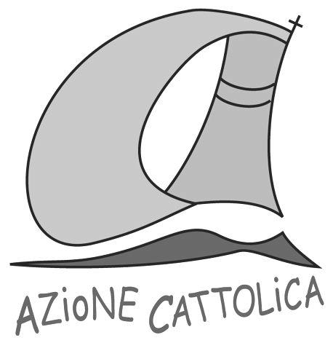
Trani lì, 01 settembre 2010
Agli Animatori Gruppi Adulti e famiglie
Ai Presidenti parrocchiali
Agli Assistenti parrocchiali
Ai Coordinatori Cittadini
e.p.c.
A Sua Ecc.za Mons. G.B. Pichierri
Al Vicario Generale
Ai Vicari zonali

Carissimi,
anche quest’anno, il settore adulti diocesano di AC organizza la scuola di formazione per animatori dei gruppi adulti. L’AC in quanto missionaria vuole supportare le parrocchie nel corso della missione parrocchiale 2010-11 tramite una maggiore conoscenza della Bibbia.
Tema della scuola sarà:”Come usare la Bibbia nel gruppo ed incontrare la parola di Dio.”
Relatore degli incontri sarà l’ assistente unitario di AC diocesano Don Vito Carpentiere.
In continuità con gli incontri di febbraio e marzo scorso si svolgeranno due incontri:
        - Sabato 16 ottobre ore 16:15 accoglienza, ore 16:30 inizio.
        - Sabato 13 novembre ore 16:15 accoglienza, ore 16:30 inizio.

Gli incontri si terranno presso l’istituto di scienze religiose di piazza Cesare Battisti, a Trani.
La scuola è aperta agli aspiranti animatori, agli iscritti alla scuola negli anni precedenti, agli animatori di gruppi di lungo corso e a tutti i responsabili dei gruppi adulti.
La quota d’iscrizione è di € 5,oo. Vi ricordiamo che necessario portare la BIBBIA, inoltre è richiesta massima puntualità.
Nel salutarvi in Cristo, restiamo in attesa di potervi incontrare tutti.

Assistente diocesano Vice-Presidenti diocesani

Don Vito Carpentiere Giancarla De Feudis, Roberto Di Terlizzi

Per comunicazioni: Centro diocesano tel. 0883-494202

Giancarla De Feudis: 3497255927
Roberto Di Terlizzi : 3287383481
E-mail: - giancarladefeudis@alice.it
robertoditerlizzi@hotmail.com

